1

**:( الذكاء الاصطناعي (AI))**

**التحديات المحتملة للتشغيل الآلي للمهام الإدارية في التعليم**

التكلفة: يمكن أن تكون تكلفة تطوير وتنفيذ أنظمة الذكاء الاصطناعي باهظة الثمن.

القبول: قد لا يكون المعلمون والموظفون بالمؤسسات التعليمية المختلفة مستعدين للتغييرات التي يجلبها الذكاء الاصطناعي.



.

**رمز الاستجابة السريعة QR Code**

هو نوع من الباركود الذي يمكن قراءته بسهولة بواسطة جهاز رقمي ويقوم بتخزين المعلومات بشكل ثنائي الأبعاد كسلسلة من وحدات البكسل في شبكة مربعة الشكل ويستخدم في مجموعة واسعة من الصناعات والتطبيقات مما يوفر سهولة الاستخدام والقدرة على تخزين كمية كبيرة من المعلومات في مساحة صغيرة، تُستخدم رموز الاستجابة السريعة بشكل متكرر لتتبع المعلومات حول المنتجات المختلفة في سلسلة التوريد والحملات التسويقية والإعلانية بشكل عام حيث يمكن استخدامه في الإعلانات لتوجيه العملاء إلى مواقع الويب أو حسابات السوشيال ميديا أو الذهاب إلى العروض الترويجية مباشرة.

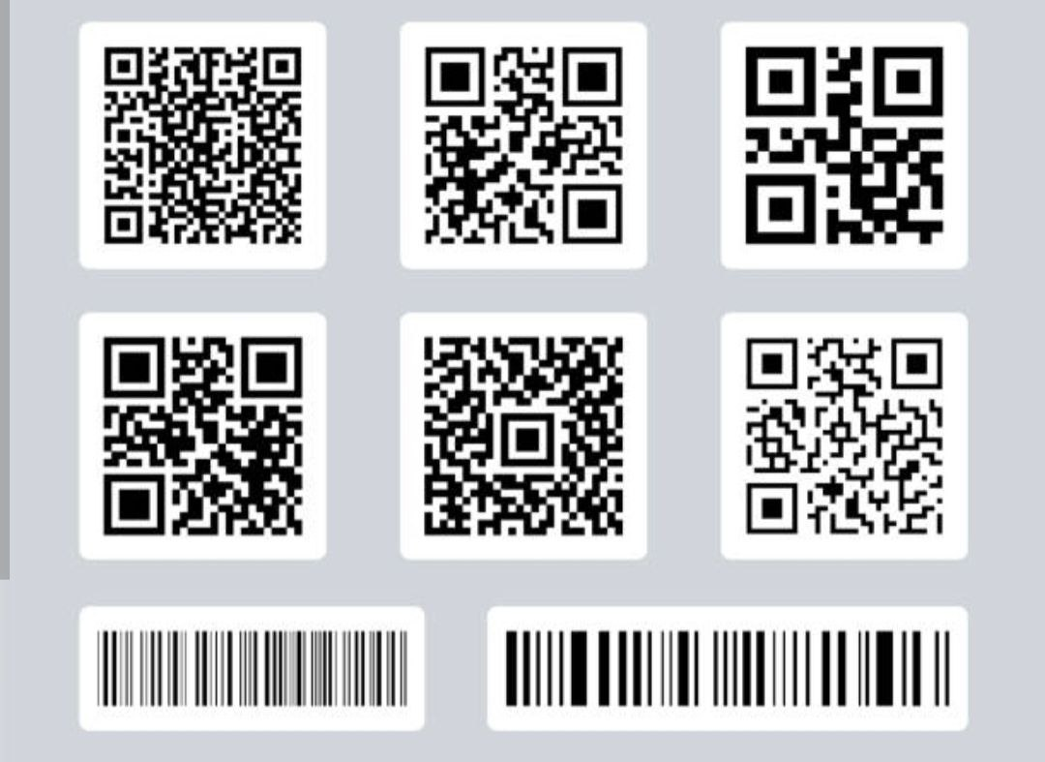

**تاريخ الظهور QR Code**

يرجع ظهور رمز الاستجابة السريعة

ماساهيرو هارا المهندس في شركة الى عام 1994على يد التابعة لشركة تويوتا وذلك لحل مشكلة تتبع قطع غيار السيارات أثناء عمليات الإنتاج، لقد كانوا بحاجة إلى طريقة أكثر دقة لتتبع المركبات وقطع الغيار أثناء عملية التصنيع لذلك استوحى ماساهيرو فكرة اختراع رمز الاستجابة السريعة QR Code من لعبة “غُو” (Go) الإستراتيجية التي تقوم على وضع أحجار سوداء وبيضاء اللون على لوحة خاصة وقام بتطوير نوع من الباركود يمكنه تشفير أحرف كانجي وكانا والأبجدية الرقمية، ومقارنةً بالرمز الشريطي الذي يخزن الأرقام أو الأحرف فقط يمكن لرمز الاستجابة السريعة تخزين الآلاف من الرموز الرقمية والأبجدية العالمية والآسيوية.

جعلت Denso Wave رمز الاستجابة السريعة الخاص بها متاحًا للجمهور وأعلنت أنها لن تمارس حقوق براءات الاختراع الخاصة بها وهذا يعني أنه يمكن لأي شخص إنشاء رموز الاستجابة السريعة واستخدامها، كان استيعاب الفكرة في البداية بطيئًا ومع ذلك في عام 2002 تم تسويق أول هواتف محمولة تحتوي على قارئات رمز الاستجابة السريعة QR Code مدمجة في اليابان، أدى استخدام الهواتف الذكية إلى زيادة عدد الشركات التي تستخدم رموز QR.

في عام 2020 واصلت Denso Wave تحسين تصميمها الأصلي وأصبحت رموز QR الجديدة تتضمن إمكانية التتبع وحماية العلامة التجارية وإجراءات مكافحة التزوير، كما أن هناك العديد من الاستخدامات الجديدة لرمز الاستجابة السريعة

QR Code بدءًا من تحويل المدفوعات والتعاملات المالية مرورًا باستخدامه في الحملات التسويقية نهايةً بتحديد المواقع الجغرافية ضمن الواقع المعزز

.V R